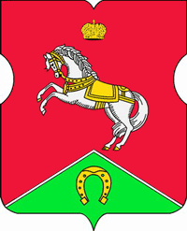

АППАРАТ СОВЕТА ДЕПУТАТОВ
муниципального округа
КОНЬКОВО

ПОСТАНОВЛЕНИЕ

10.03.2021 № 3/П________
Об изменении бюджетных ассигнований по расходам
В соответствии с Бюджетным кодексом Российской Федерации и Решением Совета депутатов муниципального округа Коньково от 26.01.2021 года № 1/1 «О бюджете муниципального округа Коньково на 2021 год и плановый период 2022 и 2023 годов»:

- Внести изменения в постановление аппарата Совета депутатов муниципального округа Коньково от 27.01.2021г. № 1/П «Об утверждении сводной бюджетной росписи муниципального округа Коньково на 2021 год и плановый период 2022 и 2023 годов» в части изменения бюджетных ассигнований по расходам:

Бюджетная классификация | Сумма в тыс.руб.
0104. 31 Б 0100500.244.226 | 100,00
0104. 31 Б 0100500.244.225 | -100,00
Итого: | 0,00

2. Разместить настоящее постановление на официальном сайте органов местного самоуправления муниципального округа Коньково www.konkovo-moscow.ru.
3. Контроль за исполнением настоящего постановления возложить на главу муниципального округа Коньково Малахова С.В.

Глава муниципального округа Коньково С. В. Малахов

